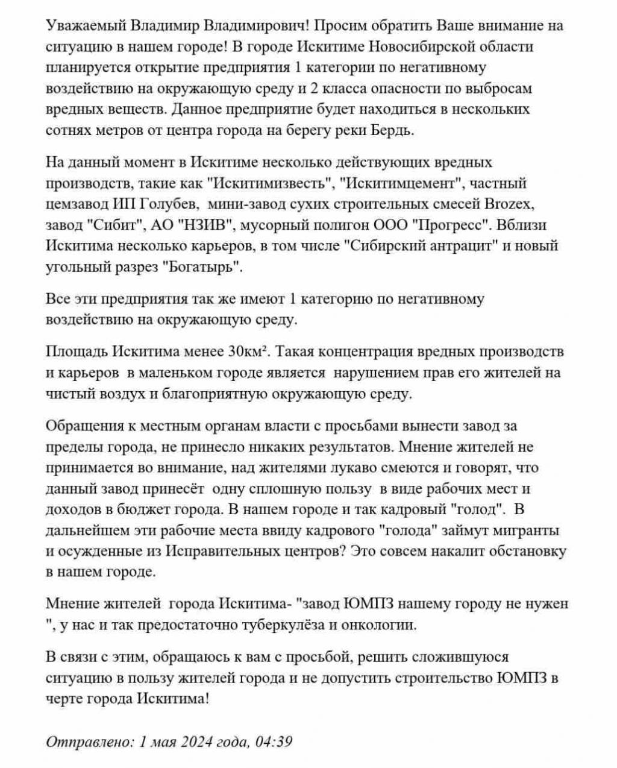
обращение к Президенту РФ Владимиру Путину
Источник: https://precedent.tv/article/61161?fbclid=IwZXh0bgNhZW0CMTEAAR2sGbL7lvnl2QvQF-NZq9s9yvUzy2qK-TxvNagS2cKDgfnPUNmsSDQblG8_aem_ARqTZojlpUlItVXXL5QEepmFsYGgd8AiJGG3oH0GI4JOVfGB3Ncfsavocp22OdBAGmxOfv-jB-o8TILvshy7oLCZ

